- План - схемы
План схема района расположения МБДОУ детского сада № 9
г. Н-Ломов, пути движения транспортных средств и детей

 | жилая застройка |  | движение транспортных средств
 | тротуар  проезжая часть |  | Движение детей в (из) ДОУ

- План - схемы
План схема района расположения МБДОУ детского сада № 9
г. Н-Ломов, пути движения транспортных средств и детей

 | жилая застройка |  | движение транспортных средств
 | тротуар  проезжая часть |  | Движение детей в (из) ДОУ
Схема организации дорожного движения в непосредственной близости от образовательного учреждения с размещением соответствующих технических средств, маршруты движения детей и расположение парковочных мест
 | жилая застройка |  |  | движение транспортных средств
 | тротуар  проезжая часть  уступи дорогу |  |  | Движение детей в (из) ДОУ
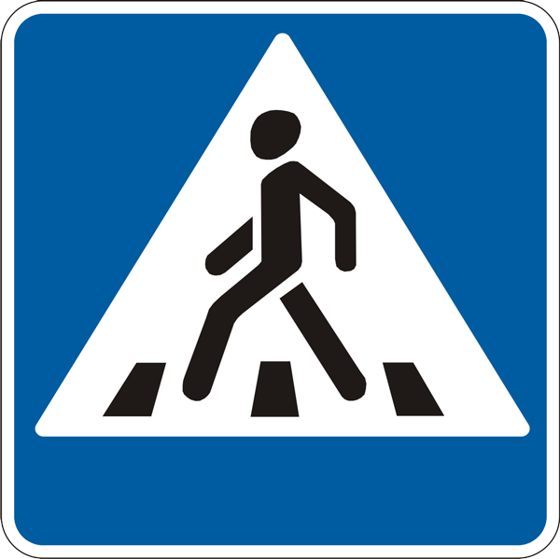 | пешеходный переход |  | ограничение скорости 20 км/ч
 | главная дорога |  | ограничение скорости 40 км/ч
 | движение запрещено
Схема организации дорожного движения в непосредственной близости от образовательного учреждения с размещением соответствующих технических средств, маршруты движения детей и расположение парковочных мест
 | жилая застройка |  |  | движение транспортных средств
 | тротуар  проезжая часть  уступи дорогу |  |  | Движение детей в (из) ДОУ
 | пешеходный переход |  | ограничение скорости 20 км/ч
 | главная дорога |  | ограничение скорости 40 км/ч
 | остановка запрещена
Маршруты движения
организованных групп детей от детского сада к МОУ СОШ № 1,
парку, ФОКу «Импульс», бассейну «Волна», ЦКИ

 | жилая застройка |  |  | Направление безопасного движения группы детей к МОУ СОШ № 1, парку, ФОКу, бассейну, ЦКИ
тротуар
проезжая часть

 | пешеходный переход
Маршруты движения
организованных групп детей от детского сада к МОУ СОШ № 1,
парку, ФОКу «Импульс», бассейну «Волна», ЦКИ

 | жилая застройка |  |  | Направление безопасного движения группы детей к МОУ СОШ № 1, парку, ФОКу, бассейну, ЦКИ
тротуар
проезжая часть

 | пешеходный переход
Пути движения транспортных средств к местам разгрузки/погрузки и рекомендуемые пути передвижения детей по территории МБДОУ
детского сада № 9 г. Нижний Ломов

 | Выезд /въезд грузовых транспортных средств |  |  | Движение грузовых транспортных средств по территории образовательного учреждения
 | Место разгрузки/погрузки
 | Движение детей на территории образовательного учреждения

Пути движения транспортных средств к местам разгрузки/погрузки и рекомендуемые пути передвижения детей по территории МБДОУ
детского сада № 9 г. Нижний Ломов

 | Выезд /въезд грузовых транспортных средств |  |  | Движение грузовых транспортных средств по территории образовательного учреждения
 | Место разгрузки/погрузки
 | Движение детей на территории образовательного учреждения

